首先《不要捉鸡》

1. 先导入springmvc框架的jar包
2. 然后配置文件（web.xml）里加载spmvc的配置文件（springmvc.xml）

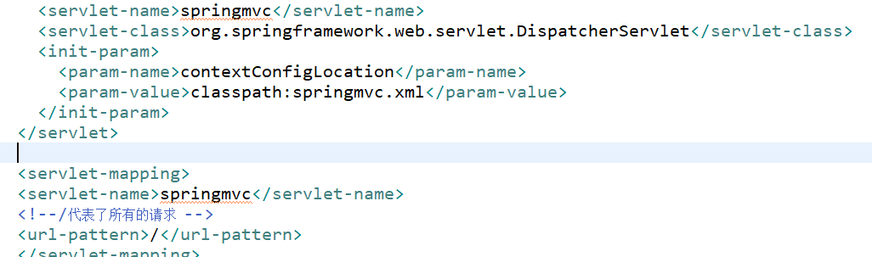

1. springmvc.xml里面也要配置<bean>

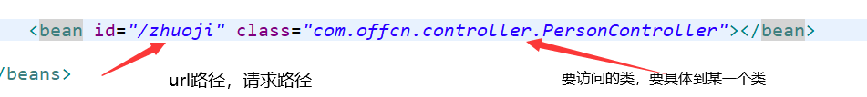

1. Person Controller类中要实现Controller的接口，并重写ModelAndView方法

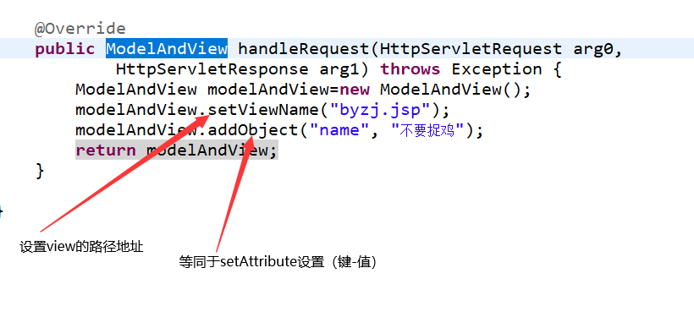

1. byzj.jsp页面：用el表达式获取到传过来的name值

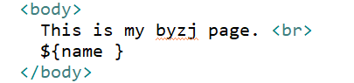

这是远古写法，可以放弃

注解写法

1. 在ByZJ类中书写注解

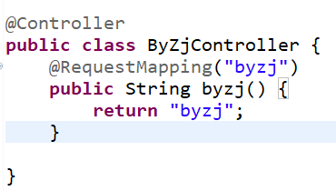访问自定义方法，return返回字符串给视图解析器

RequestMapping是请求的url路径

2.springmvc.xml里面要配置扫描器、视图解析器：

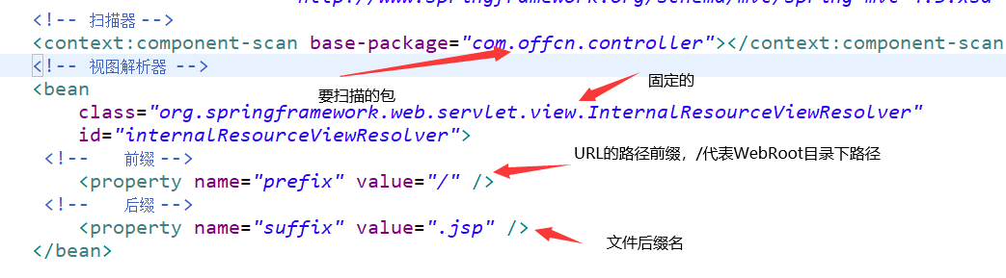

就ok了

占位符：

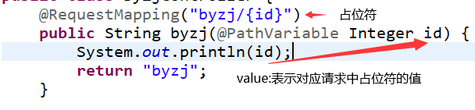

**required：填还是不填 ，true：必填，如果没填写，压根不接收**

普通方法怎么用域对象

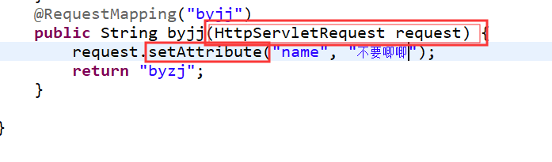

模块化：

在controller注解下，再加一个mapping注解，避免多个类的controller的注解冲突

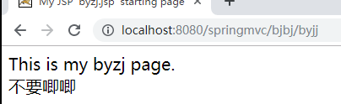

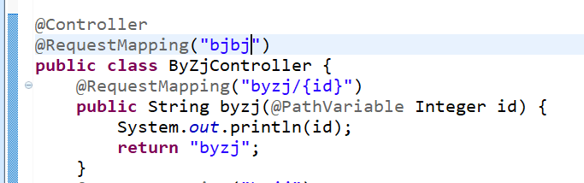

矩阵变量：



开启之后：

